1. 问题描述：p151 5-1
2. 算法设计：

采用递归回溯法，可以看作从集合S中选取子集的问题，可以用子集树表示解空间。

在进入左子树时保证当前的和不超过要求。

在进入右顶点前要求确认剩下的数加当前的数大于要求的数。

算法描述如下：

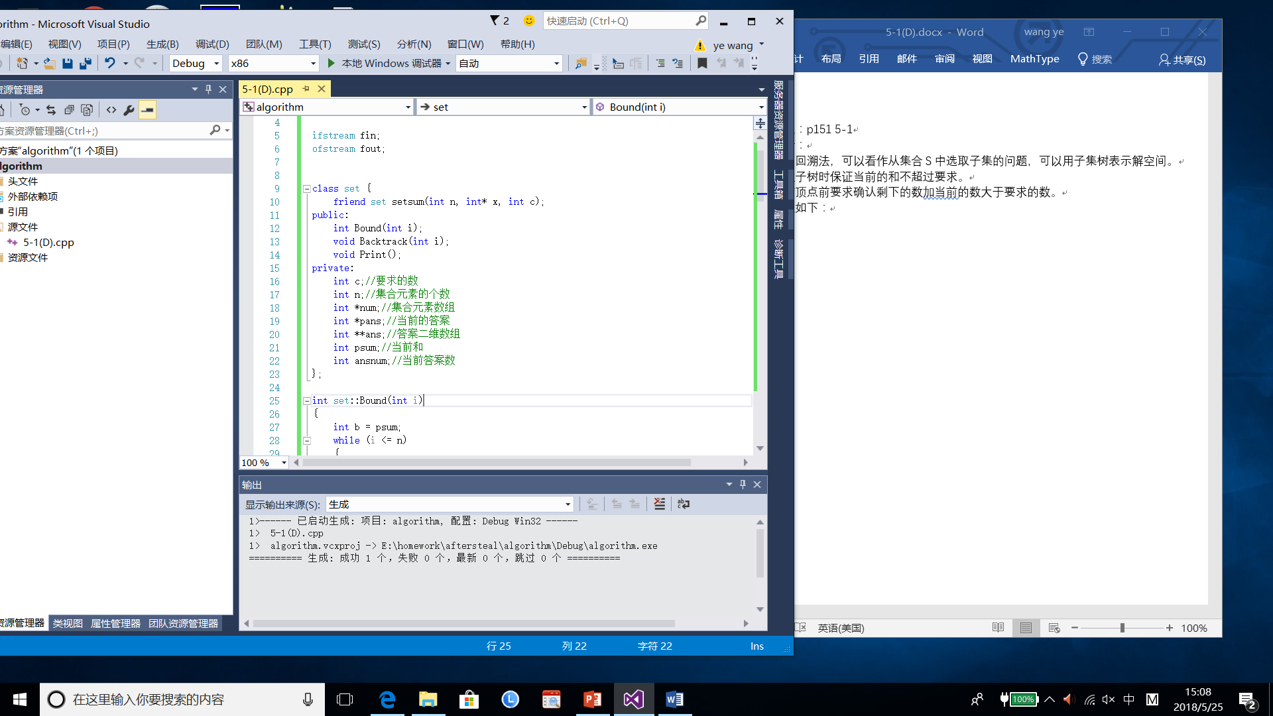

求后续的加当前的和

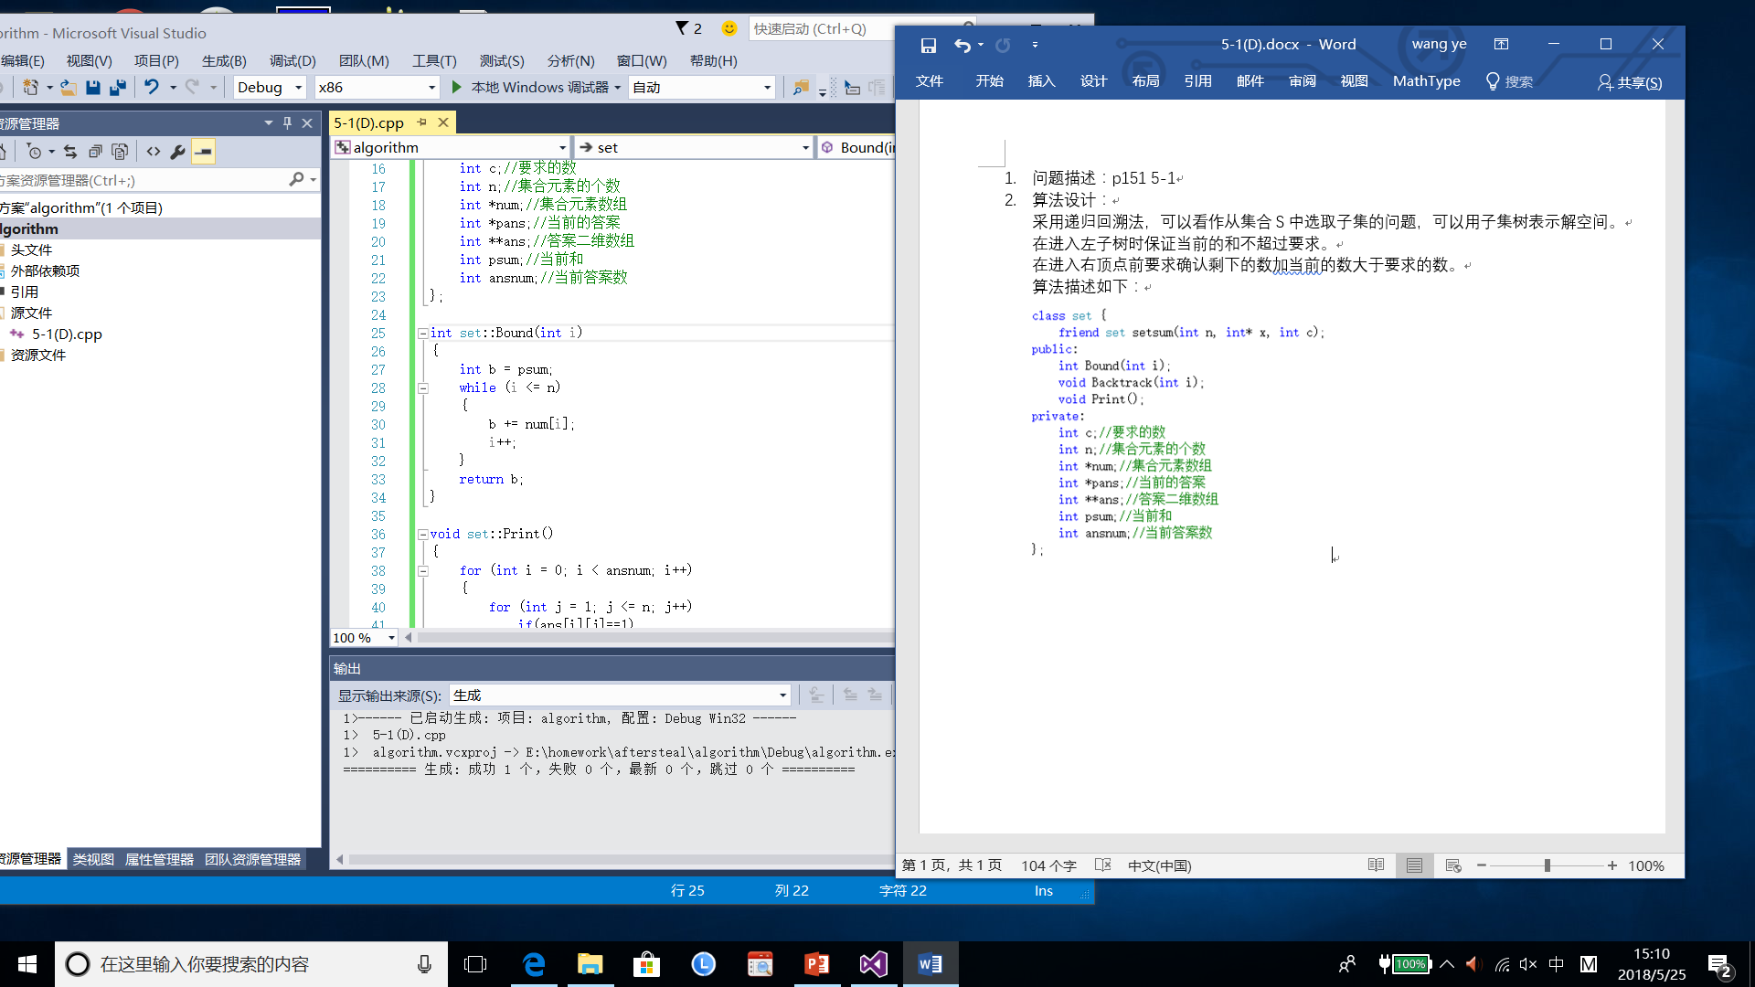

回溯法：

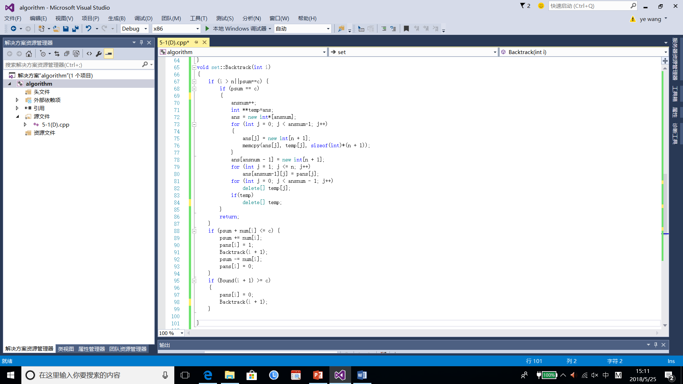

当输入为

3 10

2 2 6时的搜索示意图

